**Elementos**

**Cliente:** es quien requiere de algo: un servicio, información, interactuar con el sistema.

**Vista:** es la forma de presentar en la pantalla las respuestas solicitadas por el cliente.

**Plantilla:** es un modelo o template de Vistas.

**Router:** es un servicio de ruteo de las direcciones URL que conforman la página web incluyendo acceso a los controladores y métodos.

**Controlador:** es la lógica del sistema propiamente dicha.

**Servidor:** es el encargado de recibir las peticiones del cliente y obtener la información de la base de datos.

**Datos:** es la base de datos.

**Diagrama canónico**

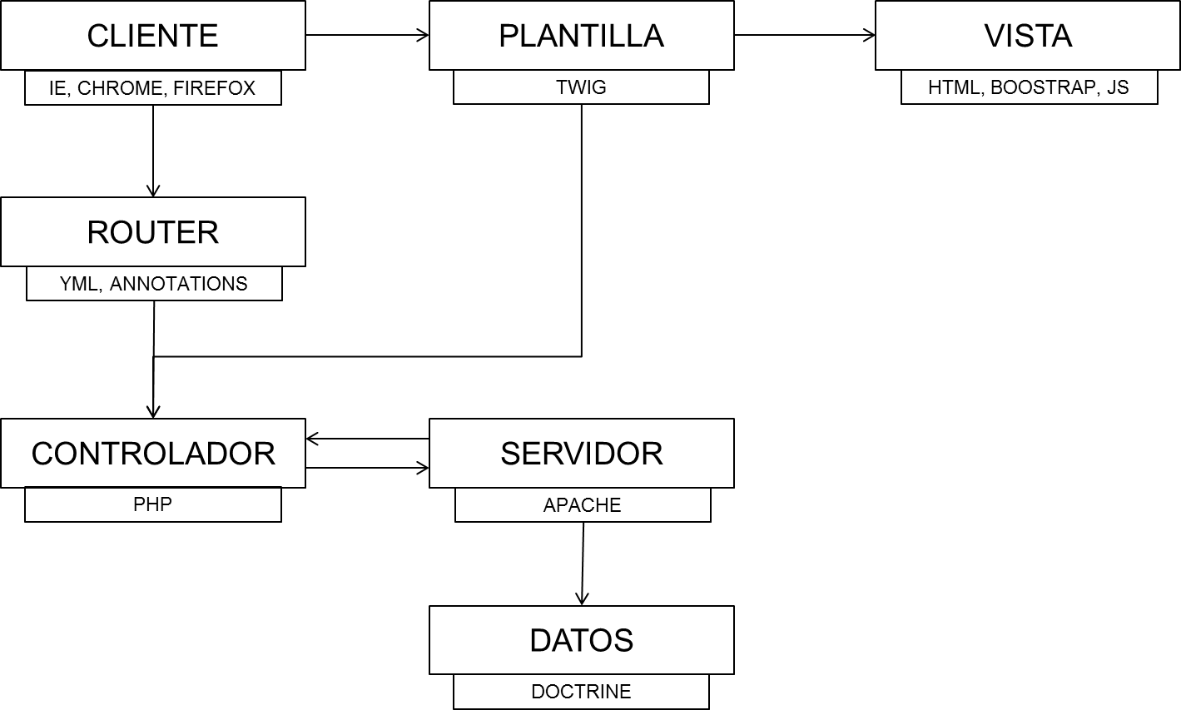

**Especificación 2MIL**

|  |  |
| --- | --- |
| **Module**  **inports**  **exportsproc** | **Vista**  html,boostrap,js  manejar.html  manejar.boostrap  manejar.js |

|  |  |
| --- | --- |
| **Module**  **inports**  **exportsproc** | **Router**  Controlador,yml  direccionar.controlador  manejar.yml |

|  |  |
| --- | --- |
| **Module**  **inports**  **exportsproc** | **Controlador**  Servidor,php  hablar.servidor  manejar.php |

|  |  |
| --- | --- |
| **Module**  **inports**  **exportsproc** | **Servidor**  Controlador,Datos,apache  hablar.controlador  hablar.datos  manejar.apache |

|  |  |
| --- | --- |
| **Module**  **inports**  **exportsproc** | **Datos**  doctrine  manejar.doctrine  response.servidor |

|  |  |
| --- | --- |
| **Module**  **inports**  **exportsproc** | **Plantilla**  Vista,Controlador,twig  hablar.vista  hablar.controlador  manejar.twig |

|  |  |
| --- | --- |
| **Module**  **inports**  **exportsproc** | **Cliente**  Plantilla,Router,browser  hablar.plantilla  escuchar.router  manejar.browser |